**HITO 1**

**Descripción Activo y Contexto**

### **Definición**

Parque Arauco S.A, es una empresa inmobiliaria chilena que está centrada principalmente en la explotación de centros comerciales, contando con 5 centros comerciales “Mall Arauco” en distintas comunas de Santiago, Chile. Además, tiene 4 centros comerciales distribuidos en otras ciudades del país. Esta empresa pertenece al principal índice bursátil de Chile, llamado IPSA, por lo que está dentro de las 30 acciones con mayor presencia bursátil, lo que la convierte en una de las empresas más importantes a nivel país.

El paper “Neoliberal Lakeside Residentialism: Real Estate Developmente and the Sustainable Utopia in Environmentally Fragile Areas” habla del desarrollo inmobiliario junto al lago, lo que nos dice como a evolucionado la comercialización en ambientes frágiles para la construcción de residencias, creando una especie de “utopía verde” para los residentes pero lo que a la vez perjudica a la sostenibilidad ambiental y a las áreas de turismo, ya que estas son cerradas por las construcciones. Esto termina dañando el territorio ambiental y social por lo que se deberían realizar regulaciones para conservar el ambiente y cultura.

fuente: <https://www.webofscience.com/wos/woscc/full-record/WOS:000845786900001>

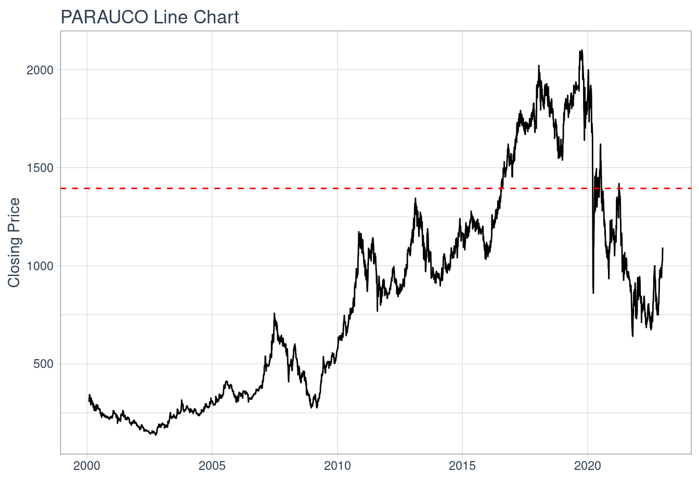

### 

### 

### **Motivación**

Parque Arauco S.A al ser una empresa inmobiliaria y estar dentro del IPSA, la convierte en una empresa bastante importante a nivel nacional, además al estar centrada en la explotación de centros comerciales contribuyen considerablemente al consumo y economía local.

Esta empresa también tiene presencia a nivel internacional, específicamente en Colombia desde 2008 y en Perú desde 2005.

En el último país mencionado, la empresa invertirá cerca de 109 millones de dólares en 3 proyectos, los que abarcan; un edificio multifamiliar en el distrito de Miraflores, un nuevo centro comercial llamado “Parque La Molina” en el distrito de La Molina y una ampliación para el centro comercial “MegaPlaza Independencia”, este es el más grande en Perú.

Por lo dicho anteriormente se puede notar que Parque Arauco S.A, además de ser importante a nivel nacional, también lo es a nivel internacional, en donde está construyendo espacios para las personas, tanto a nivel comercial como familiar. También se puede observar que es una empresa que se sigue expandiendo en los países donde se encuentra. Por lo tanto es un sector bastante importante que motiva el estudio.

fuente: <https://www.peru-retail.com/parque-arauco-invertira-mas-de-us-100-millones-en-peru-estos-proyectos-desarrollara/>

### **Contexto**

El activo principal es Parque Arauco S.A (PARAUCO.SN) y las dos variables son el dólar estadounidense versus el peso chileno (CLP=X) y el cobre valorado en usd (HG=F), estas variables están relacionadas con el activo principal ya que la empresa hace inversiones denominadas en dólares estadounidenses por lo que es importante saber el precio del dólar estadounidense versus el peso chileno, al ser esta una empresa chilena, por otro lado el cobre se utiliza en las construcciones de edificios para el cableado, tuberías de agua o gas, sistemas térmicos, etc.

### **Análisis de Largo Plazo**

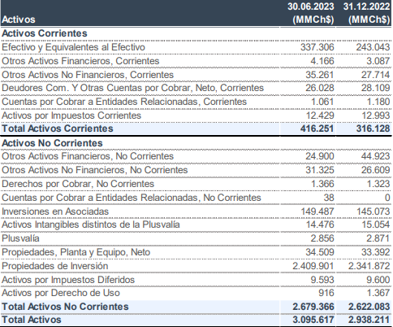

No se logró encontrar el desglose de activos de Parque Arauco S.A. Observando el estado de activos proporcionado en el estado de resultados de la empresa, se aprecia que desde diciembre de 2022 se ha aumentado aproximadamente en 150.000 millones de pesos chilenos, teniendo para junio de 2023 cerca de 3.100.000 millones de pesos chilenos en activos.

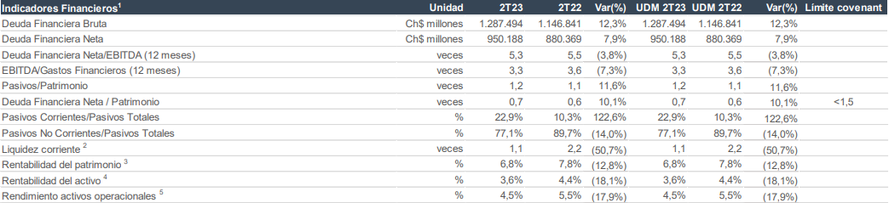

Por otro lado, observando los indicadores financieros se ve que la deuda financiera de la empresa ha aumentado en el segundo trimestre de este año comparado al mismo periodo del año pasado, un factor a considerar es que la empresa puesto en marcha distintos proyectos que necesitan bastante presupuesto, como lo son la construcción de un edificio multifamiliar, un shopping nuevo en Perú y una ampliación en otro local del mismo país.

fuente:<https://parquearauco.modyocdn.com/uploads/c3653324-016f-4987-8192-2778e0645e05/original/Parque_Arauco_Earnings_2T23.pdf>

Las acciones de la empresa son ordinarias y el controlador de esta es Inmobiliaria Atlantis S.A que cuenta con una participación del 25.83% del total de acciones emitidas, siendo estas 212.503.700

fuente: <https://www.cmfchile.cl/sitio/aplic/serdoc/ver_sgd.php?s567=bb0f2e9a94f7b79adc90a3b9e852284fVFdwQmVFNXFRWGxOUkVGNFQwUk5lVTFuUFQwPQ==&secuencia=-1&t=1695867400>

En bonos se tienen diversas líneas y series, de acuerdo al prospecto de bonos corporativos publicado en la CMF en 2020, se agregan las series “Y”, “Z” y “AA”, con clasificaciones de riesgo AA en todas las series por parte de las clasificadoras de riesgo limitada Feller Rate e ICR, por lo que se puede considerar una empresa confiable. Además, según la noticia del diario financiero, este año Parque Arauco S.A emitirá bonos por UF 3 millones con vencimiento en 2044.

fuentes: <https://www.cmfchile.cl/sitio/aplic/serdoc/ver_sgd.php?s567=a4d3a62c02fdd4ae30fb6bb1c4096a7cVFdwQmVVMUVRVEpOUkVreVQxUm5kMDVSUFQwPQ==&secuencia=1>

<https://www.df.cl/mercados/renta-fija/parque-arauco-emite-bono-por-uf-3-millones-en-su-primera-colocacion>

#### Caracterización de emisiones históricas (Aplicación cap. 20)

El prospecto emisión de acciones de Parque Arauco S.A publicado por la comisión para el mercado financiero (CMF) publicado el 11 de febrero del 2016 dice que, el número de acciones suscritas y pagadas es de 819.464.670, donde el capital se divide en acciones ordinarias y no hay series de acciones. El 30 de noviembre del 2015 se publica la emisión de 78.000.000 acciones, el 10% de estas serán destinadas a planes de compensación para ejecutivos de Parque Arauco S.A y de sus filiales, el tipo de colocación será por intermediarios y los colocadores serán Banchile Corredores de Bolsa S.A e Itaú BBA Corredor de Bolsa Limitada, sin plazo de colocación.

Esto difiere del procedimiento básico descrito en el capítulo 20 del libro ya que no es tan específico en cuanto a los pasos realizados para la colocación, sobre todo en el último paso ya que el prospecto no especifica el precio de la compra/venta en el mercado.

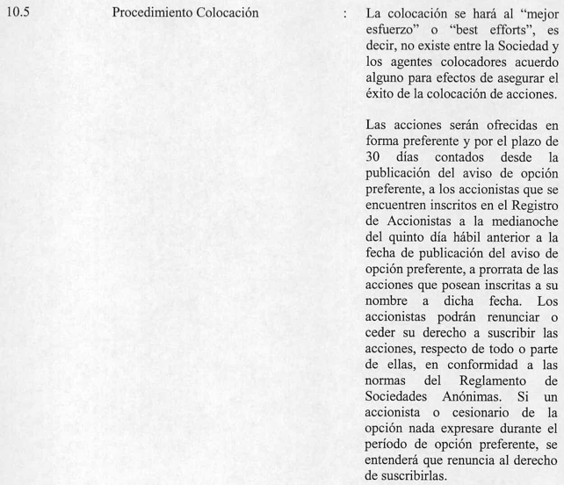

fuente: <https://www.cmfchile.cl/sitio/aplic/serdoc/ver_sgd.php?s567=bb0f2e9a94f7b79adc90a3b9e852284fVFdwQmVFNXFRWGxOUkVGNFQwUk5lVTFuUFQwPQ==&secuencia=-1&t=1695853034>

#### **Relación con activos derivados**

Un activo derivado es el de Cencosud ya que Parque Arauco S.A tiene contratos a largo plazo con arrendatarios y tiendas anclas fijas con alta calidad crediticia. En los centros comerciales de Parque Arauco S.A podemos encontrar Paris, retail perteneciente a Cencosud.

fuente:<https://icrchile.cl/wp-content/uploads/2023/04/6552s-1.pdf>

En el siguiente gráficos podemos ver los precios de los dos activos, la línea azul pertenece a Parque Arauco S.A y la negra a Cencosud.

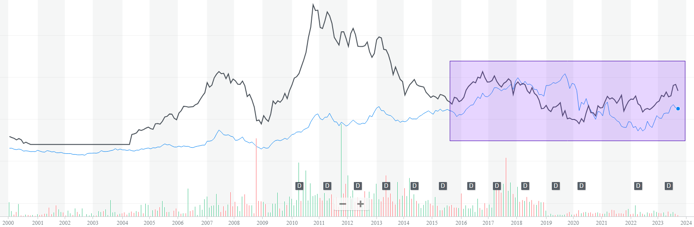

Se puede observar que existe una relación entre estos dos activos, en especial en la zona del rectángulo que corresponde a los últimos 5 años, en donde la relación es mucho más fuerte que en periodos anteriores.

### **Reporte grupal**

Las ponderaciones son las siguientes: 50% banco, 35% energia y 15% inmobiliaria

Escogimos esta distribución ya que actualmente, con las altas tasas de interés, producto de la inflación, los bancos han generado un mayor retorno, lo cual incrementa el ingreso que han ganado y por ende tienen más dinero para realizar inversiones, lo que puede provocar un aumento en su precio de acción. Es debido a esto que le otorgamos un 50% de peso al banco, ya que es la entidad que más retornos nos va a producir. Para poder diversificar el portafolio, le colocamos un 35% al sector de energía, ya que es un sector “neutro”, al cual no le ha ido bien ni mal, sin embargo es un sector de commoditie, por lo cual es usado por toda la población y por ende, su aumento o disminución en el precio no es muy notable. Finalmente, otorgamos un 15% al sector inmobiliario, ya que actualmente es un sector que ha sido muy repercutido por la inflación y las altas tasas de interés, lo que produjo que su precio de acción disminuyera bastante. Creemos que esta tendencia seguirá, por lo que le otorgamos un menor peso en el portafolio.

**HITO 2**

Para obtener el valor actual del activo (S), se busca el último valor de la acción de parque arauco (25 de Octubre), disponible en la siguiente pagina: [https://www.bolsadesantiago.com/resumen_instrumento/PARAUCO](https://colab.research.google.com/corgiredirector?site=https%3A%2F%2Fwww.bolsadesantiago.com%2Fresumen_instrumento%2FPARAUCO).

El valor de la tasa de interés libre de riesgo (R) se consigue en [https://es.investing.com/rates-bonds/chile-10-year-bond-yield-historical-data](https://colab.research.google.com/corgiredirector?site=https%3A%2F%2Fes.investing.com%2Frates-bonds%2Fchile-10-year-bond-yield-historical-data).

Para el sigma se usar los datos historicos mensuales desde 01-01-2000 a 25-10-2023, esto se obtiene mediante la descarga de datos de la accion de parque arauco en [https://es.investing.com/equities/parq-arauco-historical-data](https://colab.research.google.com/corgiredirector?site=https%3A%2F%2Fes.investing.com%2Fequities%2Fparq-arauco-historical-data), en donde se tiene una columna %var, a la cual se le calcula el promedio para obtener sigma.

Se repite lo mismo para el modelo adicional.

**MODELO BLACK-SCHOLES**

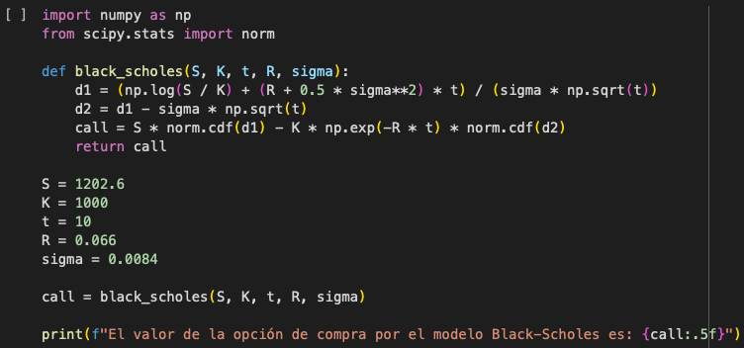

El valor de la opción de compra es: 685.74867

**MODELO ADICIONAL**

El modelo adicional es el modelo binomial, que es similar al modelo black-scholes con la diferencia que los periodos se toman como discretos. Se utiliza principalmente para valorar las opciones financieras de compra y venta (call y put, respectivamente). Este modelo calcula el precio de la opción en diferentes escenarios del futuro, al hacer esto se crean muchas ramas que representan los posibles precios, una vez que se terminan de crear las ramas, este retrocede al momento actual para calcular el precio de la opción en valor presente.

Una de las principales ventajas del modelo binomial es que permite ver distintos escenarios para la alza o baja del precio, es así como se van creando las ramas. Otra ventaja es que al ser un proceso iterativo puede tener una mayor precisión al momento de obtener el resultado si se usan muchos periodos hacia el futuro.

Se utilizan los mismo parámetros que en el modelo Black-Scholes sumado a un "n" que representa el número de pasos que hará el modelo binomial para obtener el resultado.

Referencias:

[https://oikonomicon.udc.es/el_modelo_binomial.html](https://colab.research.google.com/corgiredirector?site=https%3A%2F%2Foikonomicon.udc.es%2Fel_modelo_binomial.html)

[https://www.sciencedirect.com/science/article/pii/S2077188614000067#sec0025](https://colab.research.google.com/corgiredirector?site=https%3A%2F%2Fwww.sciencedirect.com%2Fscience%2Farticle%2Fpii%2FS2077188614000067%23sec0025)

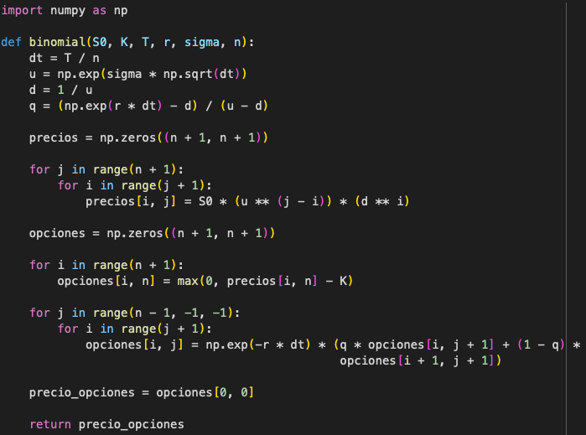

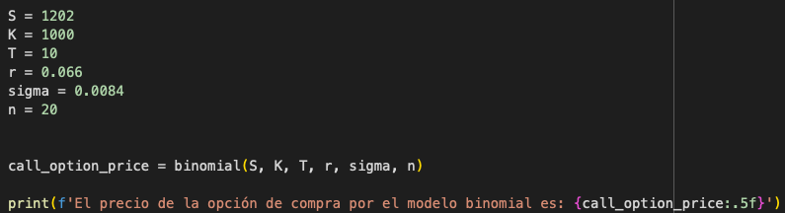

El precio de la opción de compra es: 647.11828

Los resultados dan distinto, siendo el de Black-Scholes 685.74867 y 647.11828 para el modelo binomial, esta diferencia puede ser debido a que el primer modelo toma el precio como continuo y un sigma constante, en cambio el segundo modelo asume la posibilidad de cambio en el precio y un sigma no constante. Cabe destacar que para el segundo modelo si se usa un parámetro n bastante grande, como por ejemplo 1000, el resultado se asimilará al del primer modelo.

**PARTE GRUPAL**

Se escogió el caso 3, replicar el caso de administración de efectivo de Braam Industries para el activo de Banco Santander Chile. Lo primero que se realizó fue obtener los parámetros de ventas anuales, tasa de incumplimiento, costos administrativos, periodo de cuentas por cobrar, costos variables y tasa de interés. Estos parámetros son entregados en el enunciado para Braam Industries, por ende tuvimos que encontrar los mismos pero aplicados a Banco Santander Chile.

Ventas anuales: Se buscó en los estados financieros de Banco Santander Chile los ingresos totales.

Tasa de incumplimiento: En el caso de los bancos, esta corresponde a la tasa de morosidad, la cual fue extraída de la página de la CMF Chile.

Costos administrativos: Se dividió los gastos operacionales entre los ingresos totales. Con esto se obtuvo el porcentaje de costos administrativos. Los gastos operacionales fueron extraídos de los estados financieros de Banco Santander Chile.

Periodo de cuentas por cobrar: Los bancos poseen por lo general diferentes periodos de cuentas por cobrar, pero se escogió el valor de 1 mes (30 días).

Costos variables: Se dividió los costos variables de administración del banco entre los gastos operacionales, estos son los costos totales de operación del banco. Con esto se obtuvo el porcentaje de costos variables. Ambos datos se extrajeron del estado de resultados.

Tasa de interés: Se utilizó la tasa de interés que actualmente tiene Chile.

Una vez que se obtuvieron los parámetros, se procedió a armar la tabla que se nos presentó en el caso, con la política actual y 3 opciones hipotéticas. Las opciones son: relajar la decisión de cuando la compañía debe otorgar créditos, aumentar el periodo de crédito y finalmente una combinación entre la opción 1 y la opción 2.

Una vez obtenidos los valores de cada una de las opciones, se procedió a calcular el VPN de cada política, con el fin de saber cual es la más rentable.

En la siguiente tabla se presentan los parámetros obtenidos, una tabla con las opciones del caso y una tabla para obtener el VPN de cada alternativa.

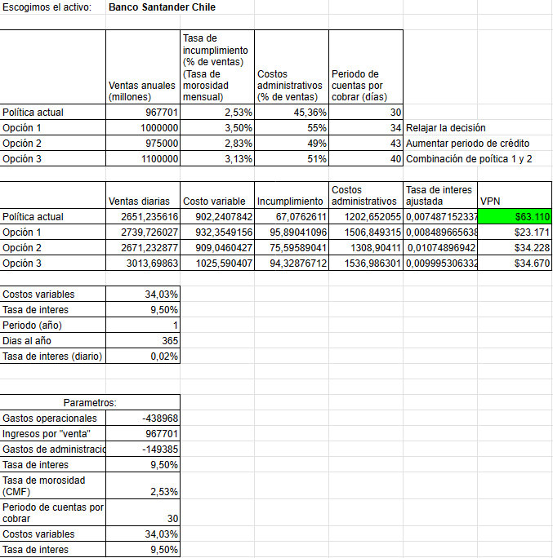

**RESPUESTAS A PREGUNTAS DEL CASO**

En base a lo calculado en la tabla de Excel, se puede concluir que el VPN de la política actual es el mayor, por lo que la empresa se debería quedar con la misma política que tiene. La principal razón por la cual se obtuvo este resultado es debido a que esta es la alternativa con el porcentaje de costo administrativo y tasa de morosidad más baja, por lo que los gastos son menores. Al tener estos 2 índices bajos, el numerador del VPN es mayor (flujo de ingresos menos gastos), por lo cual se tiene un VPN más grande. Por otro lado, según lo presentado en la tabla, la opción 3 tiene una tasa de morosidad y un porcentaje de costos administrativos más altos que la opción 2, por lo que se concluye que la afirmación es errónea.